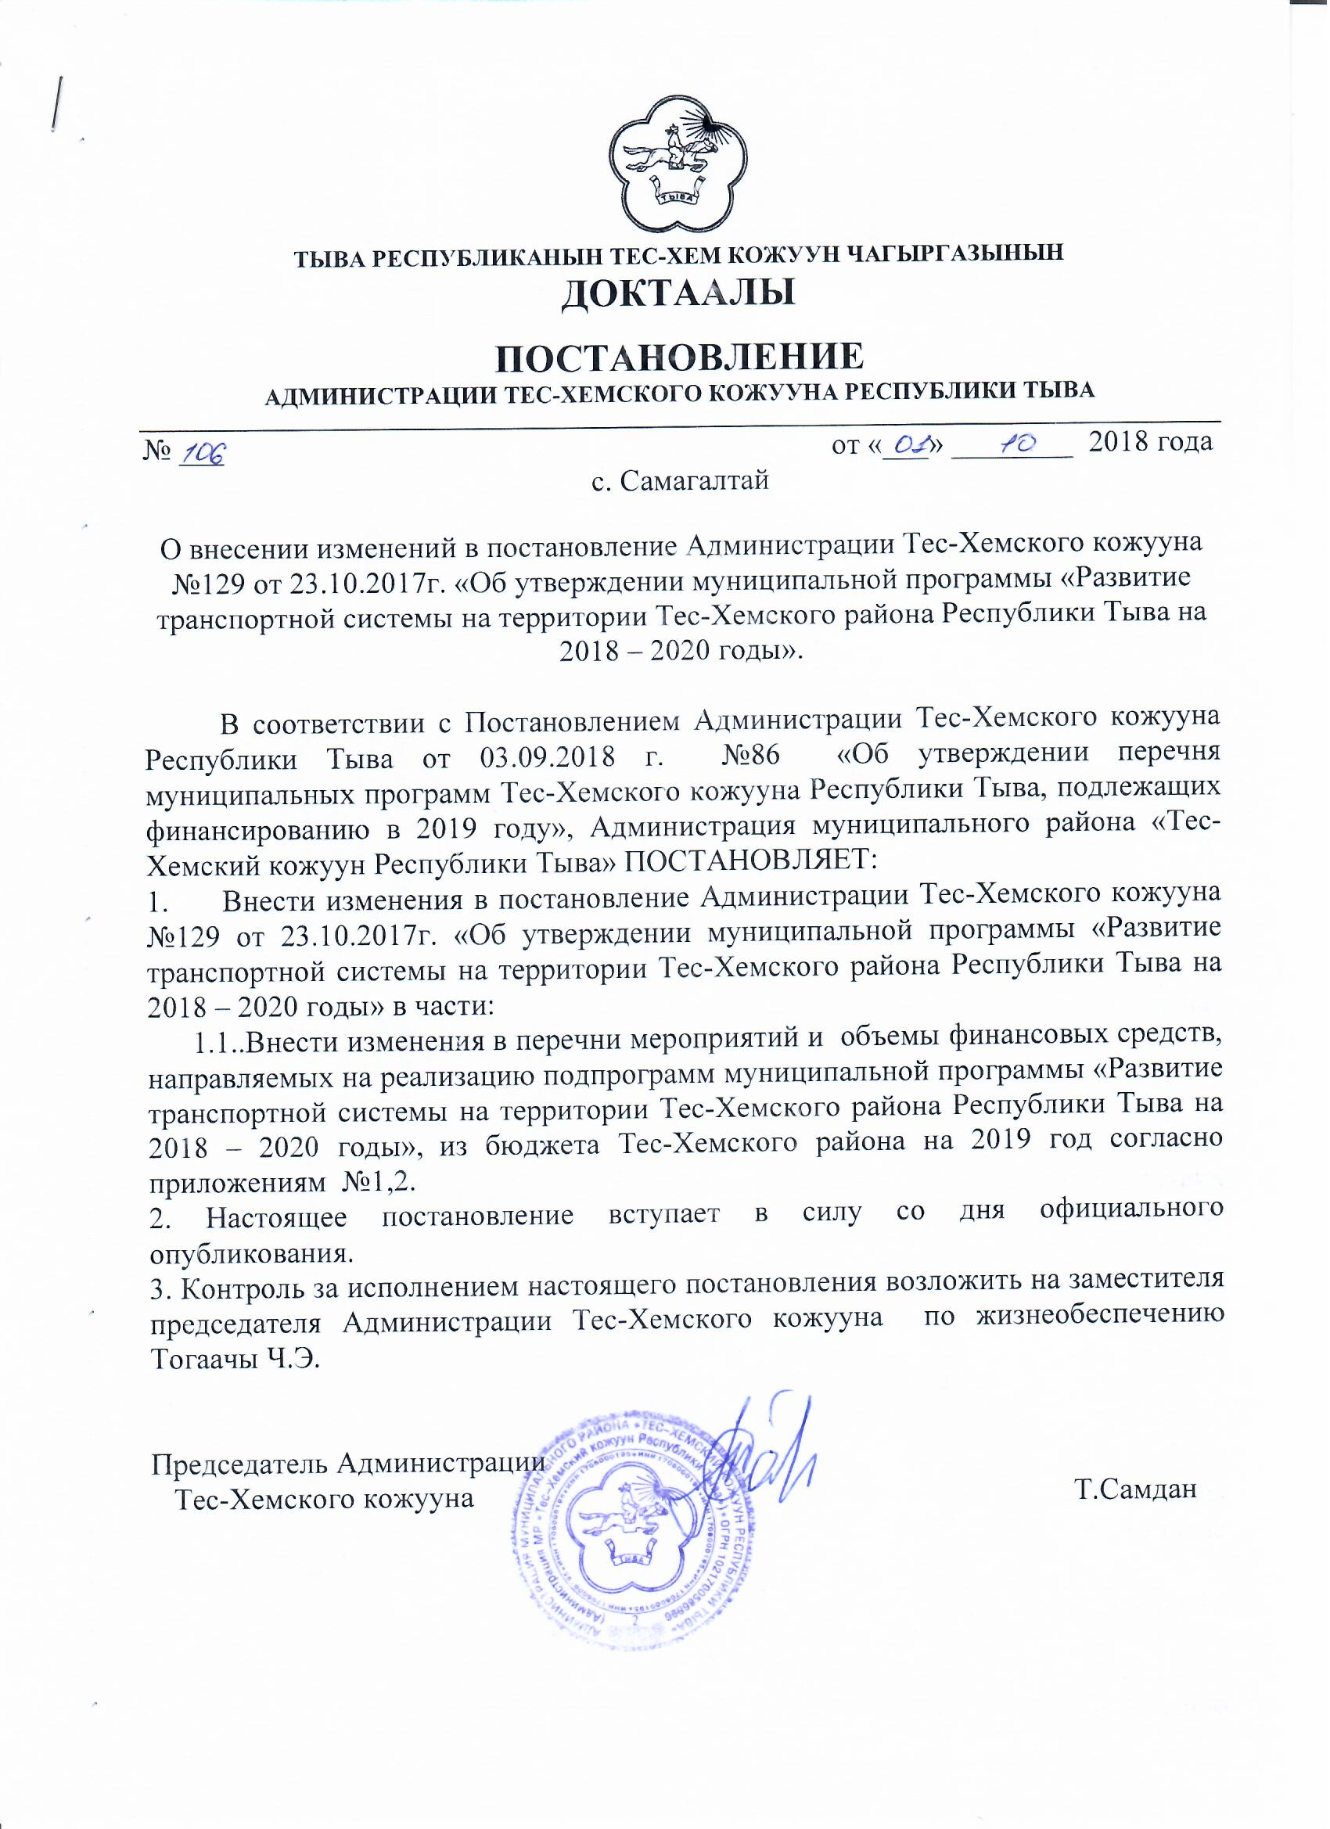

**Приложение №1**

**к постановлению Администрации**

**Тес-Хемского кожууна №106от 01октября 2018г.**

|  |  |  |  |  |  |  |  |  |  |  |  |  |  |  |  |
| --- | --- | --- | --- | --- | --- | --- | --- | --- | --- | --- | --- | --- | --- | --- | --- |
|  | |  |  |  |  |  | |  |  | |  |  | |  | |
| Мероприятия подпрограммы "Развитие улично-дорожной сети Тес-Хемского района на 2018 - 2020 годы», подлежащие финансированию в 2019 году | | | | | | | | | | | | | | |
| N п/п | Наименование мероприятия (основного мероприятия) подпрограммы | | Источники финансирования | Всего, (тыс. руб.) | | | Срок реализации | | | Целевые индикаторы | | | Ожидаемые результаты | |
| 1. | Содержание автомобильных дорог общего пользования местного значения, искусственных дорожных сооружений и элементов обустройства, в т.ч.: | | местный бюджет |  | | | 2019 | | | доля протяженности дорог, соответствующих нормативным требованиям, от общей протяженности дорог (%);  доля протяженности дорог, соответствующих нормативным требованиям, от общей протяженности дорог (%); | | |  | |
| 1.1 | асфальтирование дороги протяженностью 350м | | 2289,259 | | |  | | | Увеличение протяженности дорожной сети за счет реализации программных мероприятий по обустройству дорог асфальтированием, грунтовым покрытием (км) | |
| 1.2. | устройство грунтовой дороги 2 км. | | 1600,0 | | |  | | | Объем неотложных работ по ремонту и содержанию автомобильных дорог местного значения и (или) улично-дорожной сети в целях ликвидации дефектов дорожного покрытия (км) | |
| 2. | Ремонт автомобильных дорог общего пользования местного значения, в т.ч. : | |  | | | 2019 | | | содержание автомобильных дорог местного значения, соответствующих нормативным требованиям | |
|  | прокладка водосточных канав протяженностью 3км; | | местный бюджет | 250,0 | | |  | | |
|  | установка водосточных труб 6шт | | 450,0 | | |  | | |
| 3 | Паспортизация автомобильных дорог общего пользования (налоги на содержание автомобильных дорог общего пользования) | | 50,0 | | | 2019 | | |
| 4 | Уборка придорожных территорий (приобретение уборного инвентаря) | | 50,0 | | | 2019 | | |
|  | **ИТОГО: из местного бюджета** | |  | **4689,25** | | |  | | |  | | |  | |

**Приложение №2**

**к постановлению Администрации**

**Тес-Хемского кожууна №106от 01октября 2018г.**

|  |  |  |  |  |  |  |  |  |  |  |  |  |  |
| --- | --- | --- | --- | --- | --- | --- | --- | --- | --- | --- | --- | --- | --- |
|  |  |  |  |  |  |  |  | |  |  | |  | |
| Мероприятия подпрограммы "Повышение безопасности дорожного движения на территории Тес-Хемского района на 2018 - 2020 годы", подлежащие финансированию в 2019 году | | | | | | | | | | | | |
| N п/п | Наименование мероприятия (основного мероприятия) подпрограммы | Источники финансирования | Всего, (тыс. руб.) | Срок реализации | | | | Целевые индикаторы | | | Ожидаемые результаты | |
| 1. | Количество утвержденных схем дорожного движения  1. с.Самагалтай:  -ул.ул.А.Ч.Кунаа, Дружбы, Гагарина, Степная, Молодежная, Спортивная, Сайзырал, Магистральная, Туглуга, Суг-Бажы, Шумовых, Самдан, Подстанция, Дыттыг-Хем, Больничная, Мугур, Ланзыы, Амбын-Ноян, Хураган, Промышленная, Рабочая, Механизация, Ужарлыг, Сайгын, Чындыгыр; | местный бюджет | 250,0 | 2019 | | | | - Приведение улично-дорожной сети Тес-Хемского района в соответствие с требованиями ГОСТ и СНиП для обеспечения безопасности дорожного движения; - применение современных технических средств организации дорожного движения, направленных на ликвидацию мест концентрации дорожно-транспортных происшествий; - улучшение технического состояния улично-дорожной сети; - модернизация технических средств регулирования дорожного движения и создание безопасных условий для передвижения транспортных средств и пешеходов по улично-дорожной сети | | | -Количество утвержденных схем дорожного движения (ед) | |
| 2 | Установка дорожных знаков с.Самагалтай 40шт. | 200,0 | Количество установленных дорожных знаков ед. | |
| 3 | Обслуживание дорожных знаков | 50,0 | Количество обслуживаемых дорожных знаков ед. | |
| 4 | Установка пешеходных ограждений | 300,0 | Количество установленных пешеходных ограждений ед. | |
| 5 | Обслуживание пешеходных ограждений | 50,0 | Количество обслуживаемых пешеходных ограждений ед. | |
| 6 | Установка уличных освещений с.Самагалтай | 250,0 | Количество установленных уличных освещений ед. | |
| 7 | Обслуживание уличных освещений | 50,0 | Количество обслуживаемых уличных освещений ед. | |
| 8 | Разметка осевых линий автомобильных дорог протяженностью 6 км, пешеходных переходов |  | 200,0 | 2019 | | | |  | | |  | |
| 9 | Содержание оборудования стационарного многоцелевого комплекса автоматической фотофиксации нарушений |  | 20,0 |  | | | Количество зафиксированных нарушений дорожного движения ед. | |
| 10 | Тиражирование и распространение информационных и методических материалов для взрослой и детской аудиторий информирующих о безопасности дорожного движения ( 1 памятка 5,00 рублей) |  | 1,0 | - повышение правового сознания участников дорожного движения;  -формирование законопослушного участника дорожного движения | | | Доля проведенных мероприятий по формированию законопослушного участников дорожного движения % | |
| 11 | Организация в библиотеке, школе, детском саду выставок книг и плакатов о безопасности дорожного движения | - | - повышение правового сознания участников дорожного движения;  -формирование законопослушного участника дорожного движения | | | Доля проведенных мероприятий по формированию законопослушного участников дорожного движения % | |
| 12 | Организация и проведение в образовательных учреждениях занятий, направленных на повышение у участников дорожного движения уровня правосознания, в том числе стереотипа законопослушного поведения и негативного отношения к правонарушениям в сфере дорожного движения | - | - повышение правового сознания участников дорожного движения;  -формирование законопослушного участника дорожного движения | | | Доля проведенных мероприятий по формированию законопослушного участников дорожного движения % | |
| 13 | Проведение соревнований, игр, конкурсов творческих работ среди детей по безопасности дорожного движения (призы и сувениры о БДД) | 5,0 | - повышение правового сознания участников дорожного движения;  -формирование законопослушного участника дорожного движения | | | Доля проведенных мероприятий по формированию законопослушного участников дорожного движения % | |
|  | **ИТОГО: из местного бюджета** |  | **1376,0** |  | | |  | |